四川省第二届“联盟杯”高校英语写作大赛

**学生参与赛事流程：**

第一步：学生打开网址[www.pigai.org](http://www.pigai.org)，登录批改网账号和密码。

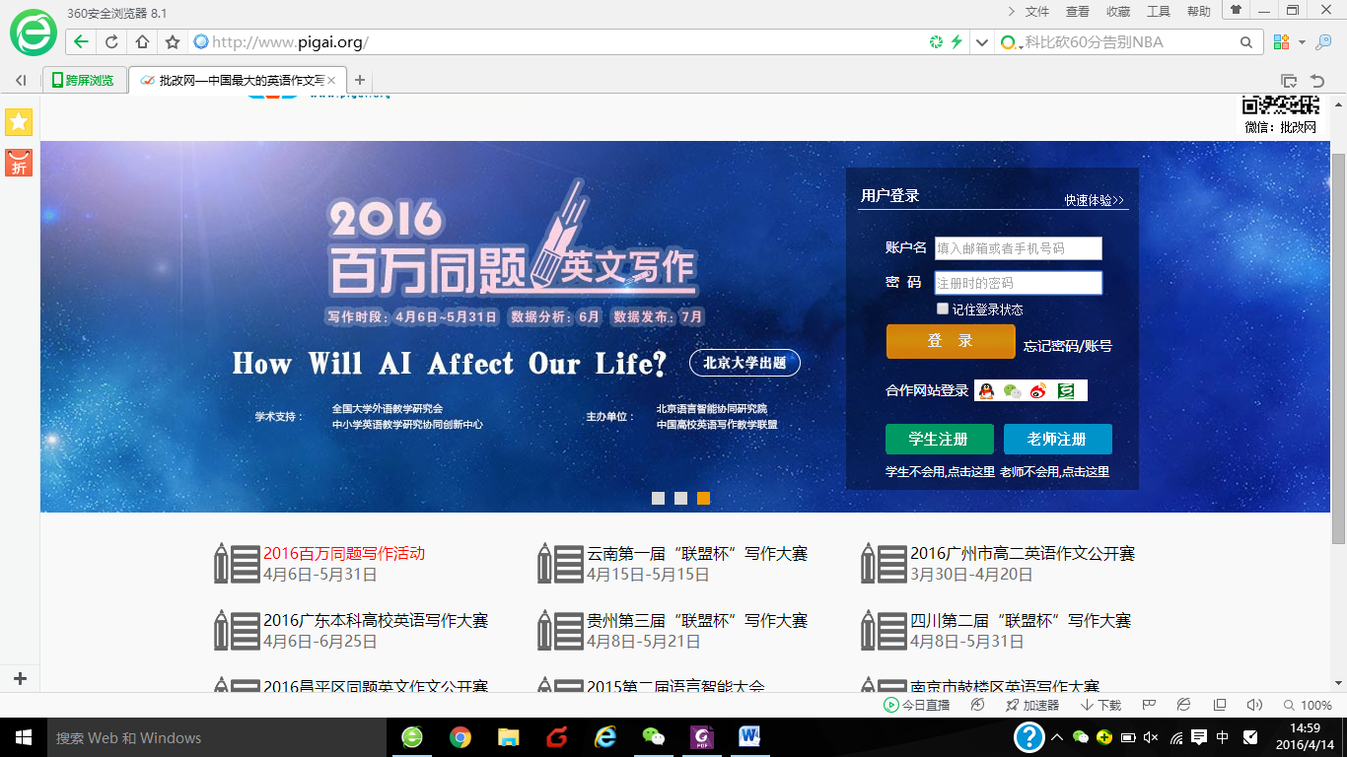

第二步：打开百万同题活动的链接，点击“学生/马上答题”，输入教师告知的作文号或者选择自己的指导教师，如无指导教师，则作文直接提交到批改网题库中。

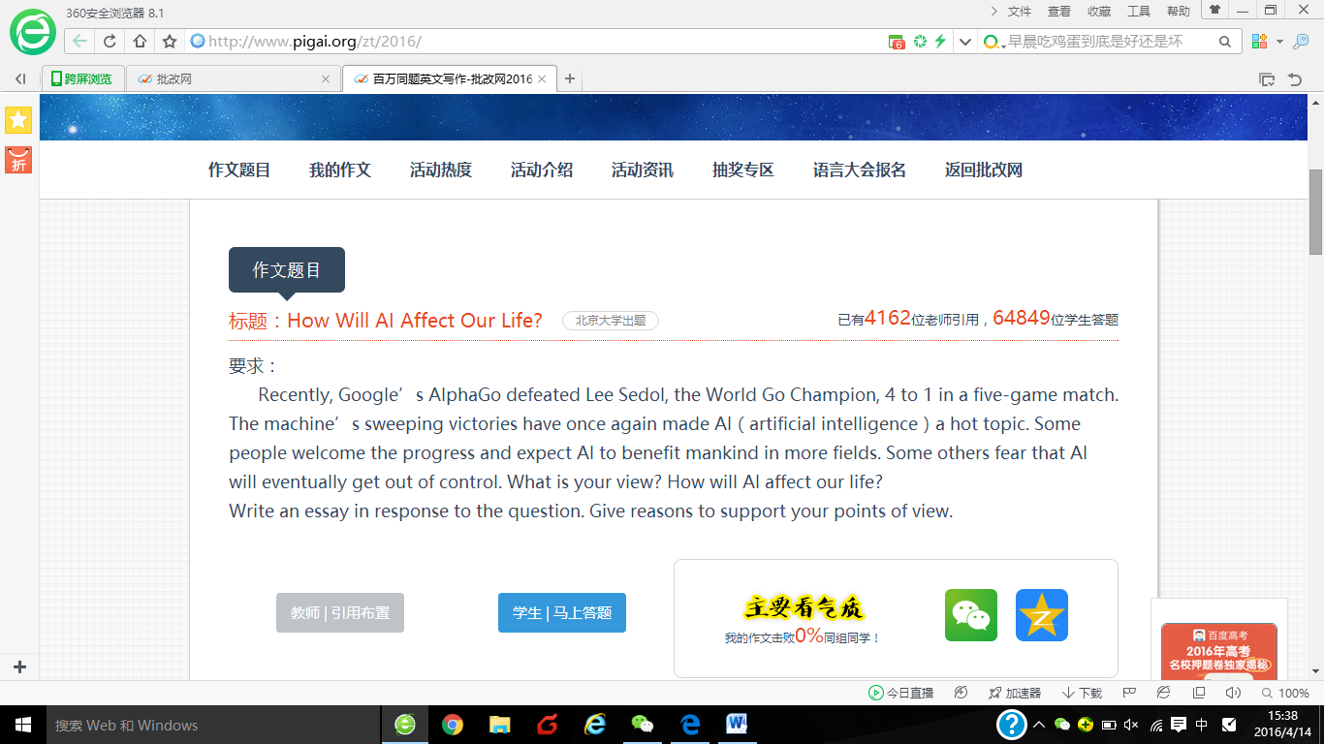

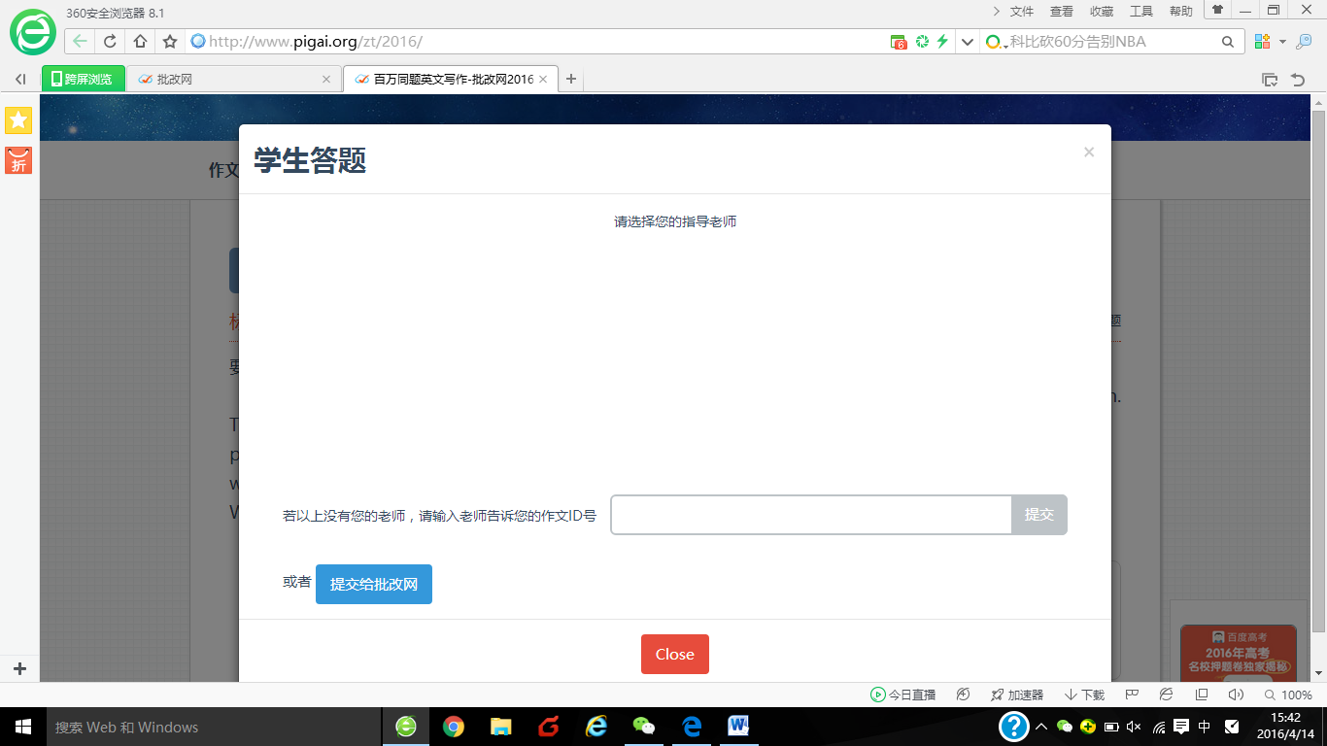

第三步：学生答题，完成之后提交即可，在大赛初赛截止日期之前学生都可以修改提交。

